МІНІСТЕРСТВО ОСВІТИ І НАУКИ УКРАЇНИ
ВСП «ВІННИЦЬКИЙ ФАХОВИЙ КОЛЕДЖ НАЦІОНАЛЬНОГО УНІВЕРСИТЕТУ ХАРЧОВИХ ТЕХНОЛОГІЙ»

ПЛАН - КОНСПЕКТ
відкритої виховної години на тему :

Інформаційна гігієна та медіаграмотність
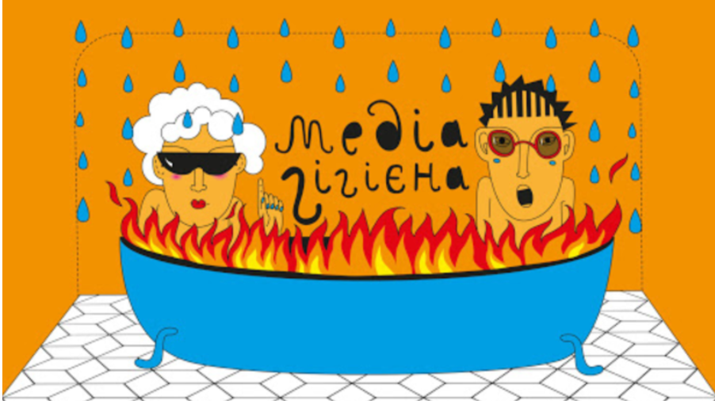
Викладач : Рожко З.П.

Вінниця-2024

ПЛАН ВИХОВНОГО ЗАХОДУ
Форма проведення заходу: відкрита виховна година Група: 1-ТЕ
Дата проведення: 08.11.2024 р.
Місце проведення: дистанційно
Тема заходу: Інформаційна гігієна і медіаграмотність
Мета заходу: - пізнавальна: поглибити знання студентів у сфері медіа, ознайомити їх із найрозповсюдженішими видами масмедіа, надати базові інструменти перевірки інформації та критичного мислення. Розвивати, аналізувати види і тексти медіа, засоби комунікації, критично сприймати медіатексти, володіти методами і прийомами психологічного захисту від непотрібної інформації, безпечної поведінки в медійному просторі, навичками організації особистісного медійного простору (в тому числі й творчими); розвивати мотивацію щодо формування індивідуальної медіаграмотності.
- виховна: виховувати відповідальність за свої дії, виховання критичного ставлення до інформації
- розвиваюча: критичне мислення, правила поведінки у медіапросторі, навчити правильно перевіряти інформацію
Методичне та матеріальне забезпечення: методичні матеріали, розумова карта «Види медіа», Mintemeter опитування : «На яке заняття ви найбільше витрачаєте час? », «Якими сайтами ви найбільше користуєтесь при пошуку інформаці?»відеоролики: « Медіаграмотність, що це і навіщо?», «Чому медіаграмотність важлива? ».
Література: 1 Вплив смартфонів на рівень щастя, інтелекту та нове покоління «iGen» https://www.radiosvoboda.org/a/28705680.html
2. Три головні правила медіаграмотної людини https://vseosvita.ua/news/try-holovni-pravyla-mediahramotnoi-liudyny-5928.html

Із давніх-давен найдорогоціннішим скарбом людини був розум. У всі часи були люди, яких природа наділяла надзвичайними розумовими здібностями. Вони ставали мудрецями і передавали свої знання іншим різними засобами. Так уперше виникла інформація.
Сучасне суспільство характеризується збільшенням ролі інформації і знань у житті суспільства і сьогодні ми живемо у світі, який залежить від технологій. Ніхто вже не може працювати і жити, як раніше. Тож без уміння оцінювати інформацію, яка надходить до нас, можна дуже швидко опинитися під її завалом, бо інформації дійсно багато і велику частину інформації ми отримуємо від медіа.
Доба, в яку ми живемо, називається інформаційною, а працювати з інформацією ще донедавна ніде спеціально не навчали.
Звідси випливає причина актуальності медіаосвіти, яка полягає в тому, що інформаційна революція зробила наше сприйняття світу значною мірою залежним від того, як його подають медіа.
Щодня ви, ваші рідні, близькі, друзі слухають радіо, читають газети, журнали, дивляться телевізор, багато часу проводять у мережі Інтернет.
Інформація – це знання, яке здобуває споживач (суб’єкт) внаслідок сприйняття та опрацювання певних відомостей. Інформація існує у вигляді документів, креслень, малюнків, текстів, звукових чи світлових сигналів тощо. Тобто, носієм інформації може бути будь-який матеріальний об’єкт. Будь-яка інформація передається за допомогою повідомлень. Інформацією прагнуть володіти всі, тому медіа (мас-медіа), до яких належать канали та інструменти для використання, зберігання, передавання, інформації або даних, стали важливою частиною існування людства.
Сьогодні досить часто можна помітити, як, замість спілкування, молоді люди проводять час разом кожен у своєму телефоні. Зазвичай, користувачі смартфонів починають свій день із, наприклад, перегляду соціальних мереж або стрічки новин та закінчують його так само. «Розумні гаджети» стали невід’ємною частиною нашого життя: люди використовують їх не лише для дзвінків або повідомлень, але й для перевірки погоди, здійснення онлайн-покупок, пошуку роботи тощо. Та науковці стверджують, що, поза нашою увагою, залежність від смартфонів радикально змінює наші життя, і це не завжди має позитивні наслідки.
Вчені попереджають: надмірне використання смартфонів може призвести до розвитку депресії, тривоги та стресових станів. Більш того, часте використання телефону, а особливо–у другій половині дня, погано впливає на якість сну, викликає фізичний дискомфорт, головний біль та знижує гостроту зору. 90% користувачів хоча би раз відчували так званий фантомний вібраційний синдром – коли здається, ніби дзвонить або вібрує мобільний телефон.
Та всі ці прояви – це лише незначна частина більшої проблеми.
​Вплив на інтелект
Останні дослідження доводять, що використання розумних гаджетів негативно впливає на інтелектуальний рівень людини. Уважність може знижуватися навіть тоді, коли смартфонами де-факто не користуються: навіть того, що гаджет просто є поруч, достатньо, щоб несвідомо відволікати увагу.
Вся справа у тому, пояснюють вчені, що смартфони стали невід’ємним «вікном у світ», а тому наш мозок автоматично приділяє їм увагу: «сигнал із телефону (свого, не чужого) активує ту ж саму недобровільну систему уваги, яка відповідає за сприйняття звуку свого імені».
Часте покладання на «кишеньковий інтернет» у пошуках відповідей на запитання також значно знижує спроможність мозку запам’ятовувати інформацію.
​Професор кафедри комунікації в Університеті штату Аризона Метью Лап’єр вважає, що «смартфони принципово відрізняються від попередніх технологій, саме тому їхній ефект є набагато потужнішим».
Покоління «iGen»
Окремим приводом для занепокоєння стало підростання нового так званого покоління «iGen», яке народилося у період між 1995 та 2012 роками та стало першим, яке не уявляє, як виглядав світ без інтернету та смартфонів. Дослідження американського психолога Джин Твендж звертає увагу на те, що сучасні підлітки, які надмірно використовують мобільні пристрої, стали психологічно набагато більш уразливими, ніж їхні попередники. Автор зазначає, що показники депресії серед дітей стали значно вищими, починаючи з 2011 року. Діти також почали більше часу проводити вдома, ніж із друзями, адже тепер для спілкування не обов’язково залишати домівки. Водночас психолог зазначає, що спілкування підлітків із родичами від цього не збільшилось.
Вчені заспокоюють: про негативний вплив смартфонів на фізичний та психічний стан людини необхідно знати, але це не зобов’язує відмовлятися від сучасних технологій. Важливо проводити більше часу подалі від гаджету, бажано на свіжому повітрі. Для покращення якості сну корисним також буде ставити смартфон подалі від ліжка, а як будильник використовувати класичний годинник. Під час навчання телефон необхідно не просто поставити на режим без звуку, але й відкласти його якомога далі.
Сьогодні існує безліч сучасних додатків для телефонів, націлених на покращення здоров’я людини – від програм, що стежать за вагою, до повноцінних йога-уроків. Є додатки, які відстежують частоту та ступінь головного болю, нагадують про необхідність вживати більше води та аналізують якість сну. Більш того, сьогодні навіть є багато програм, які дозволяють контролювати залежність від смартфонів для покращення самопочуття.
Тому, лише ми самі обираємо, як використовувати «розумні телефони» та який вплив вони матимуть на наше життя
Сміттєвий контент стукає у наші двері, не питаючи дозволу. На нас ринуть навали фейків, пропаганди, маніпуляцій, популізму, чорного і білого піару, прихованої політичної реклами, брехні заради кліків, грантів чи просто брехні з любові до брехні.
Соціальні мережі змінили наше реальне життя. Останні кілька років інформація про світ навколо приходить до нас з інтернету, тобто ми вже давно не читаємо газет, не дивимося телевізор. У сучасному світи найкращий друг людини – соціальна мережа. Це невід'ємна частина нашого життя.
Але проблема в тому, що не кожен вміє правильно цим користуватися. Раніше ми отримували відфільтрований, відредагований, структурований контент із медіа. Він був різний, але ми знали, хто за це відповідає. Якщо якесь медіа остаточно нам набридало, ми припиняли купувати видання, дивитися телеканал чи заходити на сайт.
Тепер сміттєвий контент стукає у наші двері, не питаючи дозволу. Стрічки соцмереж виглядають, як філіал божевілля, навіть у найпритомніших із нас.

Що ж таке медіа і що належить до медіа?
Мас-медіа, медіа — засоби одночасної передачі інформації групі людей, тобто канали масової інформації (радіо, телебачення, преса, кіно, фотографія, відео, мультимедійні комп’ютерні системи, інтернет тощо).
Найбільш доступні канали для поширення неправдивої інформації — інтернет-платформи (Reddit, 4chan тощо), соцмережі (Facebook, Twitter та інші) та месенджери (Whatsapp, Facebook Messenger). Неперевірену інформацію, поширену через ці канали, можуть підхопити як «класичні» ЗМІ, так і інші сайти.
Запитання до учнів. Для чого, на вашу думку, знадобилося вигадувати заголовок, який не дає чіткого розуміння про подію й фактично вводить читача в оману? (Відповіді можуть бути такі: 1) помилково; 2) для того, щоб обдурити аудиторію, 3) важко відповісти тощо)
Ми повинні розуміти, що заголовок – це дуже важливий елемент статті.
Справа в тому, що значна кількість людей не читає всіх статей у газеті, на сайті, переглядаючи тільки заголовки. Саме цю особливість читання використовує пропаганда. Ця маніпуляція також спрацьовує в інтернеті. Мільйони людей щодня відвідують пошукові системи або перевіряють свою пошту. Зазвичай на сторінці вони також бачать тільки заголовки новин про найважливіші події дня. Велика ймовірність, що такий користувач побачить тільки заголовок і ніколи не довідається, що ж відбулося насправді
До вашої уваги вправа «Робота iз заголовками»
Заголовки: Вам потрібно визначити правдива чи ні. Обґрунтуйте свою відповідь.
• У Києві перекритий рух транспорту по вулиці Хрещатик (не фейк, тому що так трапляється на вихідні й свята; це можна перевірити за допомогою вебкамер, які є на Хрещатику, або на сайті Київради, або на сервісі «Яндекс.Пробки»).
• Британські ЗМІ одержали ексклюзивне фото організатора теракту в Бангкоку (не фейк; далі ми розповімо, як можна перевіряти фотографії).
• Стипендії будуть одержувати тільки малозабезпечені студенти (не фейк; це можна перевірити на сайті Міносвіти).
• З наступного місяця доступ до фейсбуку буде коштувати $3 на місяць (фейк, який надрукував сайт гумористичних новин; це можна перевірити на самому сайті «Фейсбуку», де написано, що сервіс повністю безкоштовний і так буде завжди).
Коли читаєте газету або переглядаєте сайт, не покладайтеся тільки на заголовки. Часто вони не дають чіткого розуміння фактів, а іноді використовуються пропагандою для різних маніпуляцій.
Перегляд відео
Вправа «Вірю - не вірю»
Учасникам потрібно зрозуміти, що в процесі виявлення фейків необхідно використовувати всі види пошуку інформації:
• перевірку в енциклопедіях і словниках (зіставлення дат подій і явищ);
• пошук по тексту в пошукових системах, в соціальних мережах: велика кількість схожих оголошень має навести на думку про фейк;
- пошук по фото, скриншоту відеоролика;
• пошук за ключовими словами (назви, прізвища, телефони - можливо, цей фейк вже обговорювалося в мережі).
Важливо обговорити питання безпеки (наприклад, чому не можна дзвонити за вказаними в пості номерами телефону, чому не потрібно ділитися такими повідомленнями).

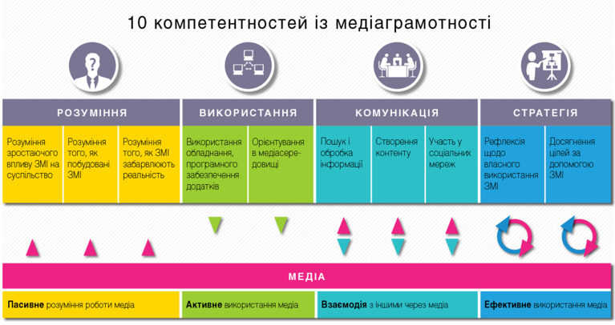

Як вижити з цією проблемою та залишитись при здоровому глузді? Дотримуйтесь заповідей медіаграмотної людини:

Правило 1. НЕ ВІР КАРТИНКАМ
Фотошоп має величезні можливості. Навіть школяр за 5 хвилин домалює свастику на український танк. І ось уже тисячі репостів кричать нам, що українські добровольці – нацисти та антисеміти.
А як гарно виглядають сім веселок у Коломиї! Рука так і тягнеться натиснути лайк і репостнути. Особливо, коли автор ще й підписав, що то диво Боже. Наше почуття законної гордості та незнання законів фізики вимагає розповсюдити це. І взагалі не важливо, що це фото з Пенсильванії, яке науковці спростували ще два роки тому.

А хіба ми полишимо напризволяще нещасну яснооку дівчинку, яка потребує допомоги? Хто ми – люди або черстві монстри? Звичайно, ми поділимося публікацією з номером картки для допомоги. Навіть якщо дівчинка – цілком здорова фотомодель, світлина взята з фотобанку, а гроші збирають шахраї.
Нехай гугл стане твоїм другом. Перевір картинки через Google Images. Щоб відсіяти зайве, обмеж пошук періодом часу, коли відбувалася вказана подія.

Правило 2. НЕ ВІР ВІДЕО
Є простий шлях підробити відео – не треба нічого різати. Лише взяти добре забуте старе відео, перезалити його в інтернет – і навчання на Кавказі 2012 року перетворюються на Світлодарську дугу 2019-го.
Тут, аби запідозрити фейк, досить придивитися до ландшафту і прислухатися до мови. Але не завжди відеофейки бувають такими очевидними

Правило 3. НЕ ВІР МАЛОВІДОМИМ ІНОЗЕМНИМ МЕДІА
Посилання на іноземні видання звучить, як магія, додає солідності та відкриває для фейків усі двері. Ми звикли довіряти розумним людям із Заходу. Але спочатку варто розібратися, що це за медіа, чи воно справді публікувало цю новину та на скільки вона є правдивою.
Також не завадить з’ясувати, хто автор новини, що ще він писав, і чи це не блог видання. У блогах видань часто з’являються випадкові люди, за що керівництво видання не відповідає.
Топове світове медіа нібито повідомило про табори для сирійських біженців в Україні. Звідти, мовляв, вони ринуть у Європу. Насправді, про це написав блогер Іван Коваль – і це було єдине його повідомлення. Він підсилив його фейковим скріншотом новини з посиланням на справді існуючого українського експерта. Однак ані такої цитати, ані такої новини насправді ніколи не існувало.

«Учітесь, читайте» та пам’ятайте, що досконалість не має меж
У світі постправди та жорстких реалій українського інформаційного простору медіаграмотність є необхідним інструментом для кожного, починаючи з пелюшок і аж до старості. Критичне ставлення до інформації вимагає зусиль і постійної роботи над собою. Тому ми відібрали кращі українські проєкти з медіаграмотності для самоосвіти та навчання, що допоможуть покращити навички критичного мислення та перевірки й аналізу інформації:
- Онлайн-курс «Новинна грамотність». Просвітницький проєкт спрямований на поширення медіаграмотності серед населення в умовах воєнного конфлікту та розрахований на широке коло користувачів: від студентів і викладачів профільних факультетів до всіх, кому цікава тема медіа.
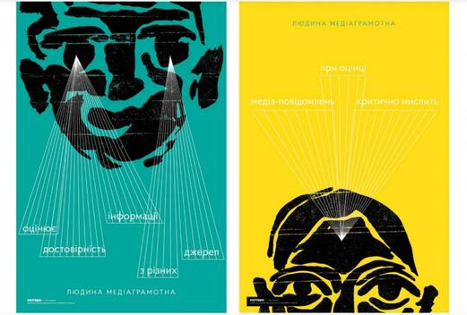
- Гра «Медіаграмотна місія» від IREX. Проєкт дає можливість дорослим перевірити свої знання та навички з медіаграмотності та критичного мислення, а також покращити їх в ігровій формі.
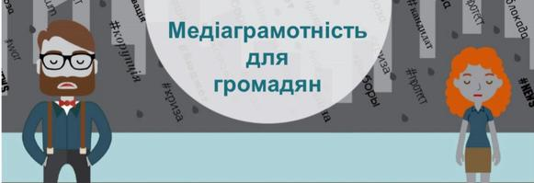
- Навчальна гра «Медіазнайко», адаптована Академією української преси. Гра розрахована на дітей шкільного віку та дає можливість в цікавій ігровій формі дізнатися якомога більше про інформаційне (медійне) поле та стати медіазнайком.
- Видання «Як розпізнати фейк?» від Міністерства інформаційної політики України, розроблене та реалізоване спільно з проєкт ЄС «Association4U». Брошура містить базові правила особистої інформаційної гігієни, що дозволять пересічному громадянину убезпечити себе від фейків і дезінформації.
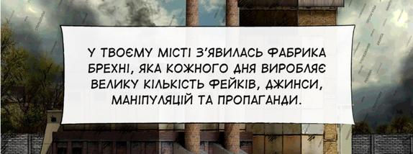
- Видання «Довіряй, але перевіряй. Медіаграмотність в українському суспільстві» від клубу ілюстраторів Pictoric. Ця книжка є результатом проєкт, першим етапом якого була виставка плакатів художників на бульварі Вацлава Гавела за підтримки Міністерства інформаційної політики.
Що сьогодні нового ви дізналися? Чи була для вас корисна інформація?
Вправа «Створи новину за картинкою»
Підведення підсумків. Сучасне суспільство живе в умовах глобального зростання обсягів виробництва й споживання інформації, що потребує глибокого осмислення. Тож пізнавайте, осмислюйте, робіть висновки та приймайте рішення на шляху до успіху. Ловіть свою хвилю життя! До побачення. На все добре.

Файли-куки (з англійської «cookie» перекладається як «печиво») - це невеликі текстові файли, в яких зберігається інформація про наші дії на певних ресурсах.

Основні функції

Файли куки корисні і для самого веб-ресурсу, і для користувача, і можуть виконувати такі функції:

Збір даних щодо переваг власника пристрою. Cookie дозволяють запропонувати йому тільки ту рекламу або сторінки ресурсу, які будуть затребувані.

Збереження налаштувань і даних для входу на сайт. Це позбавляє нас від необхідності кожного разу заново вводити цю інформацію.

Прискорення серфінгу по сторінках веб-ресурсу.

Збір даних щодо затребуваності запропонованого продукту - рекламного або інформаційного.

Механізм дії cookie дуже простий. Будь-яка наша дія на сайті фіксується і перенаправляється браузеру у вигляді куки, завдяки чому ресурс нас ідентифікує. Після того, як ми залишаємо сторінку, файли відправляються назад.

Яку інформацію передають файли cookie

Веб-ресурси з допомогою cookies збирають ті дані, які допоможуть їм краще просувати свої продукти. Це можуть бути:

Технічні параметри, які вибирає користувач - масштаб, шрифт, валюта, мова.

Товарні переваги - дані про переглянуту рекламу або куплену продукцію.

Особисті дані, місце розташування та IP пристрою для ідентифікації користувача.

Лайки і коментарі.

Тип ОС.

Всі ці файли аналізуються і роблять пошук інформації більш комфортним. Тому, якщо цей сайт використовує cookies, це не означає, що він намагається вивідати особисті дані та нашкодити вам.

